- NAPIŠI SLOVA SLUŽEĆI SE CRTAMA.

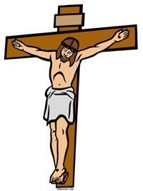
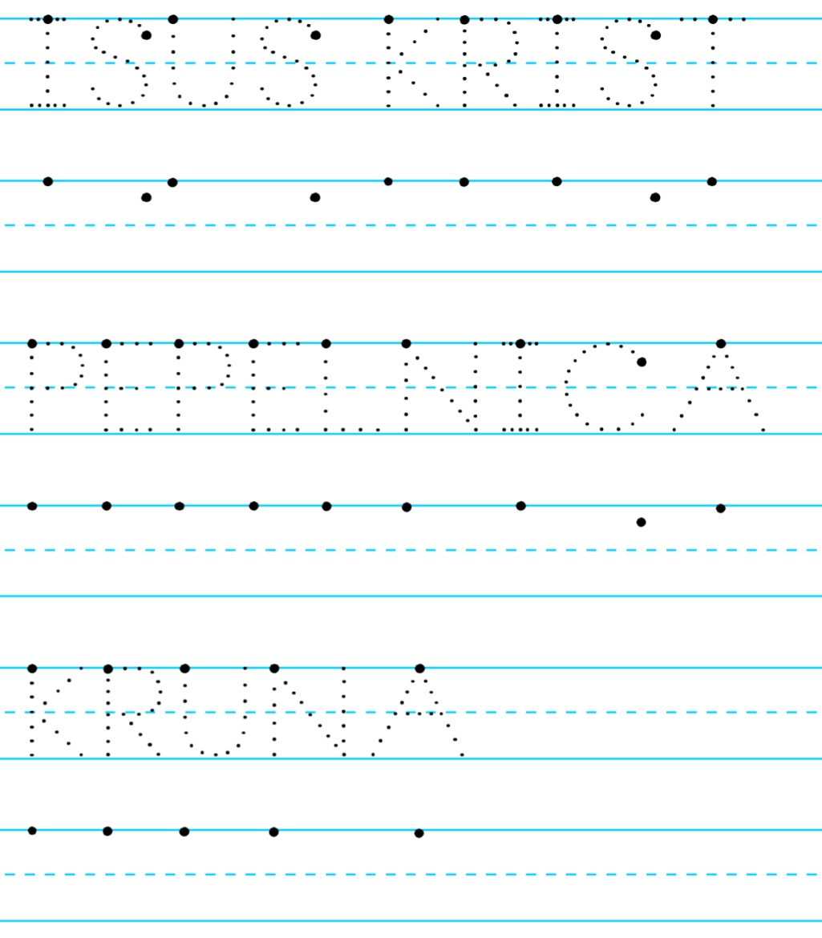
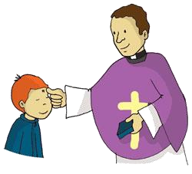
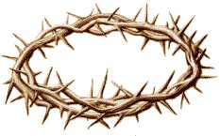

3.

4.

- SPOJI SLIKU I RIJEČ.

PEPELNICA ISUS KRIST TRNOVA KRUNA

